Pressemeldung

Olexesh x effect®. Massiver effect® BCAA Energy Support im Musikvideo CHROME GOPNIK

Paderborn/Berlin, 22. September 2021. Darauf haben die Fans gewartet: Das Musikprojekt „UFOSÜBERMBLOCK“ von Olexesh und Produzententeam HellYes unter der Regie von Specter geht mit effect® in die finale Runde.
Platinrapper Olexesh und Produzenten HellYes liefern zu dem von den Fans heiß erwarteten Album "Ufos Überm Block" blockbusterreife Musikvideoauskopplungen. Nach den Videos zu LILA / GELD, KILL KILL ft. LX / WER HAT STOFF und WECK MICH AUF feat. Esther Graf / GHETTOROSE erschien zuletzt die Episode 4 mit CHROME GOPNIK.

Regie führte die Berliner Legende Specter – einer der beiden Köpfe von HellYes und Mitbegründer des Labels Aggro Berlin. Specter ist ein Film,- und Videoproduzent, der neben professionellen Werbevideos unter anderem Musikvideos und ähnliche Inhalte für namhafte Künstler realisiert. Zu seinen Kunden zählten bereits Größen wie Mercedes und Nike. Bei seinen Produktionen ist Specter unter anderem für das Drehbuch und die Regie und dementsprechend für die kreative und technische Umsetzung des jeweiligen Projekts zuständig.

Auch die Energy Drinks von effect® wurden von Specter gekonnt inszeniert. Über 80.000-mal wurde das Video allein bei YouTube von den Fans bewundert.

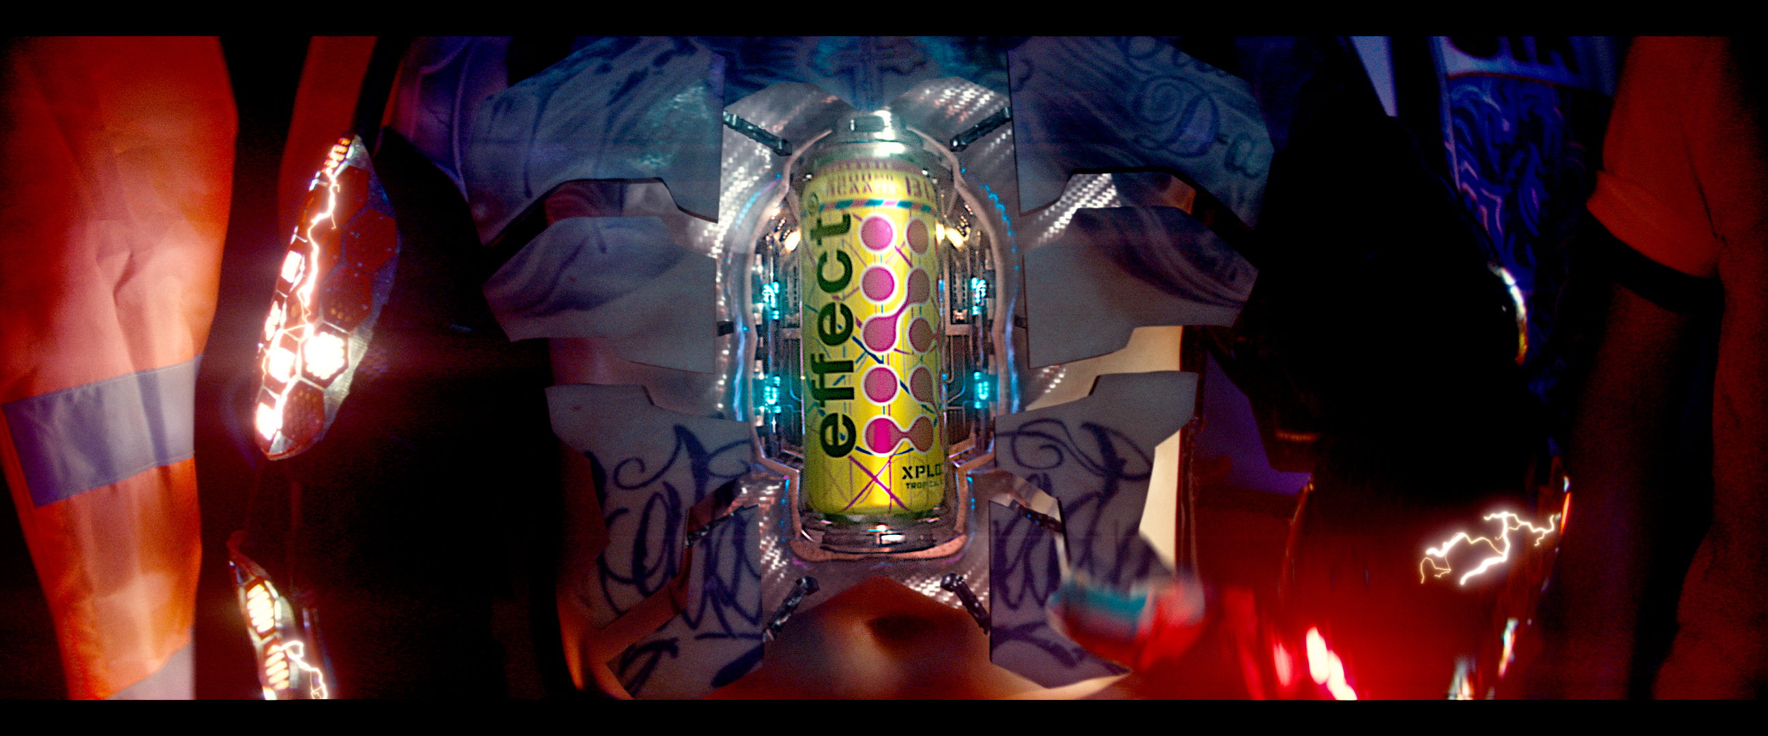

Olexesh
INSTAGRAM | https://www.instagram.com/olexesh
TIKTOK | https://www.tiktok.com/@olexesh_offiziell
YOUTUBE | https://www.youtube.com/channel/UCvnCXuh_zhm75EJ89qJ95Kw
Über effect®
Seit seiner Markteinführung im Jahr 2002 ist der Energy Drink effect® zu einer festen Größe in der Gastronomie und im Handel geworden und hat bei seinen Fans einen echten Kultstatus erreicht. Ausgehend von der Gastronomie, in der sich die Marke mit Brandings und Einrichtungselementen prominent in Szene setzt, lässt sich der Energy Drink mittlerweile bundesweit in mehr als 7.000 Objekten finden. Weltweit ist effect® in 57 Ländern vertreten. Die hohen Ansprüche an Qualität können von der Paderborner Markenschmiede MBG dabei ebenso garantiert werden, wie eine reibungslose Logistik auf den lokalen Märkten aller fünf Kontinente.
Weitere Informationen unter www.effect-energy.com, www.facebook.com/effectenergy und www.instagram.com/effectenergy

Über MBG Group
Die MBG GROUP ist eine der führenden Unternehmensgruppen im Bereich Getränkeherstellung und Entwicklung in Deutschland. MBG ist Markeninhaber von SCAVI & RAY WINERY, SALITOS, effect®, ACQUA MORELLI, HENDERSON AND SONS, GOLDBERG & SONS, 9 Mile Vodka, SEARS GIN, JOHN‘S NATURAL CORDIALS, DOS MAS etc.
MBG generiert mit seinen 250 Mitarbeitern und dem gesamten Portfolio an Eigen- und Vertriebsmarken einen jährlichen Umsatz von über 200 Mio. Euro.
Weitere Informationen unter www.mbgglobal.net und www.facebook.com/MBGGmbH

Kontakt Unternehmenskommunikation
Lena Schmidt
MBG International Premium Brands GmbH Tel. : +49 5251 546 - 1767
Oberes Feld 13
33106 Paderborn E-Mail : lena.schmidt@mbg-online.net
www.mbgglobal.net/de/

